##### Toelichting op de norm

*Attributen en waardelijsten*

* + *idealisatie:* attribuut dat aangeeft op welke manier de begrenzing van Locatie voor een Juridische regel door het bevoegd gezag bedoeld is: is het een exacte of een indicatieve afbakening? Het attribuut *idealisatie* is in IMOW gepositioneerd als attribuut van Juridische regel. Dat lijkt misschien vreemd omdat het informatie geeft over de gewenste interpretatie van Locatie. Toch hoort *idealisatie* bij Juridische regel omdat het vertelt hoe de Locatie voor déze Juridische regel geïnterpreteerd moet worden. Op deze manier is het mogelijk om dezelfde Locatie ook voor een andere Juridische regel te (her)gebruiken en voor die Juridische regel een andere idealisatie te geven. De *waardelijst* ‘Idealisatie’ kent twee waarden: exact en indicatief. Hiermee kan worden aangegeven of de begrenzing van Locatie voor deze Juridische regel exact of indicatief bedoeld is. Wanneer wordt gekozen voor de waarde indicatief geeft dat alleen aan dat de begrenzing indicatief bedoeld is. Met *idealisatie* wordt niet vastgelegd met welke marge de indicatieve begrenzing bedoeld is.
  + *thema:* attribuut dat kernachtig de grondgedachte van de Juridische regel weergeeft. Vaak aanduiding van het sectorale aspect waar de Juridische regel over gaat. Het bevoegd gezag kan zelf een naam voor *thema* kiezen. Per Juridische regel kunnen net zoveel thema’s worden toegevoegd als gewenst is. Om harmonisatie tussen bevoegde gezagen en tussen instrumenten te bevorderen is er een uitbreidbare waardelijst voor *thema*. *thema* is een attribuut en geen object. Het kent daardoor geen eigen weergave. Met het attribuut *thema* kan het thema van een Juridische regel worden aangegeven. *thema* kan bijvoorbeeld worden gebruikt om alle Juridische regels over een bepaald thema in eenzelfde omgevingsdocument te selecteren, of om van verschillende omgevingsdocumenten de Juridische regels en/of Tekstdelen met hetzelfde thema te selecteren. Afhankelijk van de functionaliteit die een viewer biedt is het vervolgens ook mogelijk om de Locaties van alle Juridische regels en/of Tekstdelen met hetzelfde thema op een kaartbeeld weer te geven.  
    Let op: bij *thema* hoort nu een uitbreidbare waardelijst met circa 150 waarden. Geconstateerd is dat, doordat de waardelijst zoveel waarden kent, uitbreidbaar is en waarden van heel verschillend karakter bevat, bevoegde gezagen *thema* niet eenduidig zullen gebruiken. Ook zal het daardoor niet mogelijk zijn om in de viewer van DSO-LV een zinvolle selectiefunctionaliteit voor het thema te realiseren. In de 1.1-versie van de standaard zal *thema* een andere vorm krijgen. De bij het attribuut *thema* behorende waardelijst Thema zal limitatief worden en zal nog slechts 15 waarden bevatten. Dit zijn de waarden Bodem, Bouwwerken, Cultureel erfgoed, Energie en natuurlijke hulpbronnen, Externe Veiligheid, Geluid, Gezondheid, Infrastructuur, Landgebruik, Landschap, Lucht, Milieu algemeen, Natuur en Water en watersystemen die rechtstreeks zijn ontleend aan artikel 1.2 Ow, aangevuld met de waarde Procedures. In Bijlage 2 wordt de relatie tussen artikel 1.2 Ow en de waarden van de waardelijst gelegd. Overwogen wordt om aan het objecttype Juridische regel een attribuut *subthema* toe te voegen waarmee het bevoegde gezag desgewenst binnen een thema een nadere specialisatie kan aanbrengen. Om te voorkomen dat er omgevingsdocumenten worden opgesteld die zijn geannoteerd met thema’s die bij overgang op de 1.1-versie niet meer bestaan, geldt de werkafspraak dat bij het annoteren met *thema* alleen gebruik gemaakt wordt van de 15 waarden waaruit de waardelijst Thema dan zal bestaan. Deze waarden zijn in de waardelijst als zodanig gemarkeerd.
  + *locatieaanduiding:* attribuut dat de verwijzing bevat naar de identificatie van de Locatie(s) die bij de Juridische regel horen én aangeeft wat de betekenis van die Locatie(s) is voor het object waar het bij hoort; in dit geval voor Juridische regel. Dit attribuut legt dus vast dat deze Locatie(s) de locatie(s) is (zijn) waar deze Juridische regel van toepassing is.  
    Iedere Juridische regel heeft een verwijzing naar één of meer Locaties. Ook de objecten ActiviteitLocatieaanduiding, Omgevingsnorm, Omgevingswaarde en (de verschillende typen) Gebiedsaanwijzing hebben een verwijzing naar één of meer Locaties. Op deze manier is van iedere Juridische regel, ongeacht het object of de objecten waarmee het is geannoteerd, duidelijk voor welke Locatie(s) deze geldt. Doordat ieder specifiek voorkomen van de objecten ActiviteitLocatieaanduiding, Omgevingsnorm, Omgevingswaarde en (de verschillende typen) Gebiedsaanwijzing ook zelf een verwijzing naar één of meer Locaties heeft, kan van iedere Activiteit - ActiviteitLocatieaanduiding-combinatie, Omgevingsnorm, Omgevingswaarde en Gebiedsaanwijzing worden getoond voor welke Locatie(s) deze geldt, onafhankelijk van de Juridische regels waarin hij geldt.
  + *artikelOfLid*: attribuut voor de verwijzing van een Juridische regel naar de identificatie van de Regeltekst oftewel het artikel of lid waarin de Juridische regel voorkomt.
  + *activiteitaanduiding en* *gebiedsaanwijzing:* de attributen die de verwijzing bevatten van de Juridische regel naar de identificatie van de specifieke domeinspecifieke annotatie oftewel Activiteit of Gebiedsaanwijzing. Samen met die domeinspecifieke annotatie duidt dit attribuut aan waar de Juridische regel over gaat: over een activiteit of over de gebiedsaanwijzing van het type Natuur. Aangezien alleen in toegangsbeperkingsbesluiten regels over activiteiten gesteld worden, komt het objecttype Activiteit alleen bij dat besluittype voor. Het attribuut *activiteitaanduiding* komt om die reden alleen voor bij het toegangsbeperkingsbesluit.

Zoals gezegd kan een Regeltekst één of meer Juridische regels bevatten. Een Juridische regel kan een of meer Gebiedsaanwijzingen en/of Activiteiten. Dit samen betekent dat IMOW het mogelijk maakt om een Juridische regel te annoteren met:

* + één of meer voorkomens van één objecttype (bijvoorbeeld één Activiteit);
  + combinaties van één of meer verschillende objecttypen (bijvoorbeeld meerdere Activiteiten en een Gebiedsaanwijzing).

Een Regeltekst kan daardoor één Juridische regel bevatten die is geannoteerd met meerdere objecten. Een Regeltekst kan ook meerdere Juridische regels bevatten die ieder zijn geannoteerd met één of meer objecten. IMOW maakt het zelfs mogelijk om in de Regeltekst net zoveel Juridische regels te onderscheiden als er objecten zijn. Het is aan het bevoegd gezag om hierin een keuze te maken. Uitgangspunt van IMOW is echter dat er een logische groepering van Juridische regel(s) en objecten wordt gemaakt die samen de machineleesbare variant van de tekstregel vormen. Het doel van die logische groepering is dat de regel via systemen beter toegankelijk en bevraagbaar is. De indeling heeft geen juridische betekenis.

In onderstaande figuren worden de mogelijkheden met een voorbeeld met drie uitwerkingen toegelicht.

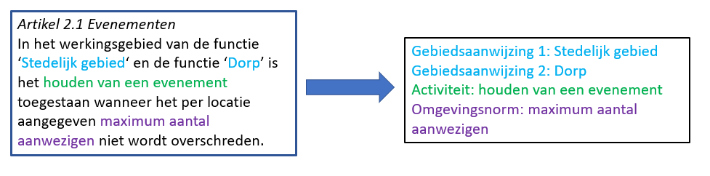

1. Voorbeeld Regeltekst en objecten

In artikel 2.1 van dit voorbeeld komen 4 IMOW-objecten voor: 2 Gebiedsaanwijzingen, 1 Activiteit en 1 Omgevingsnorm. Voor het opdelen van deze Regeltekst in Juridische regels zijn verschillende methoden denkbaar.

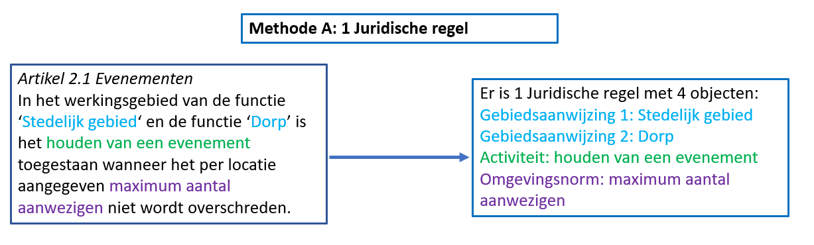

1. Voorbeeld uitgewerkt: 1 Juridische regel met 4 objecten

Bij methode A is het artikel zo geannoteerd dat het bestaat uit één Juridische regel die is geannoteerd met 2 Gebiedsaanwijzingen, 1 Activiteit en 1 Omgevingsnorm, dus met 4 IMOW-objecten.

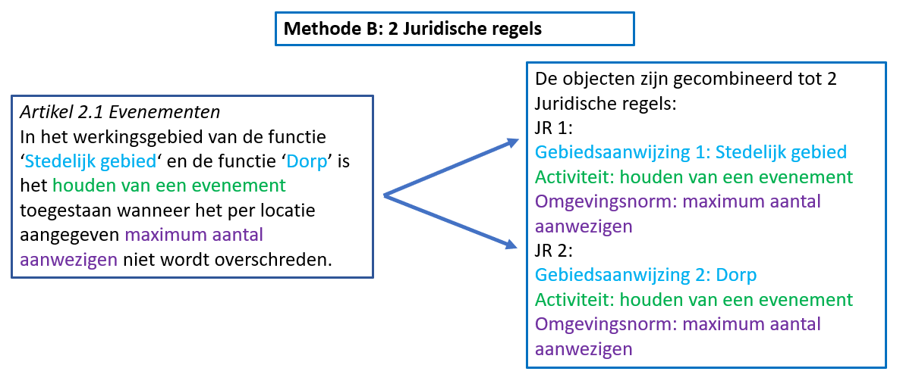

1. Voorbeeld uitgewerkt: 2 Juridische regels met ieder 3 objecten

Bij methode B is het artikel zo geannoteerd dat het bestaat uit twee Juridische regels, ieder geannoteerd met de combinatie van 1 van de Gebiedsaanwijzingen, de Activiteit en de Omgevingsnorm.

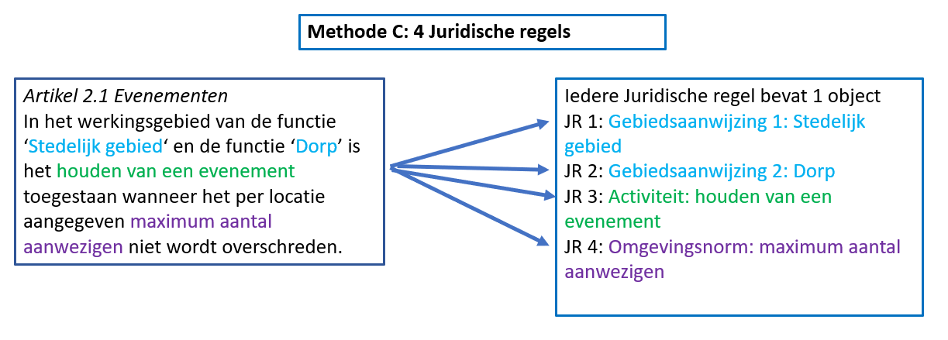

1. Voorbeeld uitgewerkt: 4 Juridische regel met ieder 1 object

Bij methode C is het artikel zo geannoteerd dat het bestaat uit vier verschillende Juridische regels, ieder met één IMOW-object.

De standaard maakt al deze en vergelijkbare methoden mogelijk. Met een groepering zoals die van methode C ontstaat echter geen logische groepering van Juridische regels en objecten. Daardoor zal de regel via systemen minder goed toegankelijk en bevraagbaar zijn.